創作歌詞（適用於第9課）
我可以學會：以沒有意義的音節創作歌詞，並演唱出來。

- 試為下面的節奏句配上自創的無意義的音節，你可以看看以下的小提示。
小提示： 1. 每一個音節可以由英文中的元音和輔音兩部分組成。
2. 可以選用以下的元音和輔音：
元音：a、e、i、o、u
輔音：p、b、t、d、k、g、f、s、h、m、n、l、r、w
3. 把元音和輔音組合成所需的音節，如ba、me、ti、po、 nu等。
- 用所創作的音節演唱樂句。
- 你也可以自己創作一句四小節的節奏句，為它配上音節，然後演唱出來。
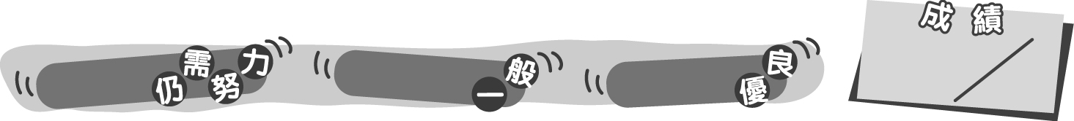
20
0 – 6分
7 – 15分
16 – 20分
成績指標
創作歌詞（適用於第9課）
我可以學會：以沒有意義的音節創作歌詞，並演唱出來。
- 試為下面的節奏句配上自創的無意義的音節，你可以看看以下的小提示。
＊評分請參閱附上的評估表。
(學生自由創作，以下只為建議答案。)
小提示： 1. 每一個音節可以由英文中的元音和輔音兩部分組成。
2. 可以選用以下的元音和輔音：
元音：a、e、i、o、u
輔音：p、b、t、d、k、g、f、s、h、m、n、l、r、w
3. 把元音和輔音組合成所需的音節，如ba、me、ti、po、 nu等。
tu da tu da tu da tu da tu da tu da tu da tu da
- 用所創作的音節演唱樂句。
＊評分請參閱附上的評估表。
- 你也可以自己創作一句四小節的節奏句，為它配上音節，然後演唱出來。
＊評分請參閱附上的評估表。
(學生自由創作，以下只為建議答案。)
do da do da do do da do do da
20
0 – 6分
7 – 15分
16 – 20分
教學建議：可配合活動2(c)，在課堂上完成此工作紙，學習怎樣利用擬聲法創作新的歌詞。
成績指標
評估重點 | 評估準則 | 分數
能按照指定節奏創作無意義的音節  （適用於第一題） | 完全掌握  大致掌握  未能掌握 | 5  3  1
能按節奏和音高演唱樂句  （適用於第二題） | 完全掌握  大致掌握  未能掌握 | 5  3  1
能按拍子記號創作節奏句  （適用於第三題） | 完全掌握  大致掌握  未能掌握 | 5  3  1
能按節奏和音高演唱樂句  （適用於第三題） | 完全掌握  大致掌握  未能掌握 | 5  3  1

